Bilan du chapitre 1 :

- Eléments chimiques dans l’Univers.

L’Univers est formé de 118 éléments chimiques différents ; l’Hydrogène est le plus abondant, il représente 75 % des atomes présents dans l’Univers.
Sur Terre, seulement 94 éléments chimiques existent à l’état naturel, les 24 autres ont été synthétisés et donc créés artificiellement.

Les éléments chimiques sont répartis de manière inégale dans l’Univers : dans les étoiles, H et He sont les éléments les plus abondants tandis que la Terre est majoritairement formée d’oxygène, de silicium, de magnésium et de fer.

Un peu de chimie …

- Définition de l’élément chimique : tous les atomes ou ions dont les noyaux possèdent le même n° atomique Z sont issus du même élément chimique ; chaque élément est représenté par un symbole qui lui est propre.

- Le symbole du noyau se note ^{A} _{Z} X avec :

A = nombre de nucléons (appelé nombre de masse)
Z = nombre de protons (appelé nombre de charge)
A – Z = N = nombre de neutrons.

A est appelé nombre de masse.
Z est appelé numéro atomique ou nombre de charge.

Des noyaux isotopes possèdent le même nombre de protons (donc sont issus du même élément chimique même symbole) mais possèdent un nombre de neutrons différents.
Dans la classification périodique, sont représentés les isotopes les plus abondants.

- Réaction nucléaires.

Selon les théories les plus récentes, les premiers atomes ont été formés quelques minutes après le big bang : les particules élémentaires se retrouvent dans un environnement extrêmement chaud (10⁹ K) se sont agglomérées pour former des noyaux d’hydrogène d’hélium et de lithium : cette réaction nucléaire est appelée fusion nucléaire.

Les autres éléments se sont formés au sein des étoiles : les noyaux légers fusionnent pour former des éléments plus lourds comme le fer.
Sous l’impact de particules légères (ou plus parfois beaucoup plus rarement, spontanément, c’est-à-dire sans neutron incident), certains noyaux lourds se cassent en 2 noyaux plus légers : c’est la fission nucléaire.

Différence entre réaction de fusion et de fission :

Fusion | Fission
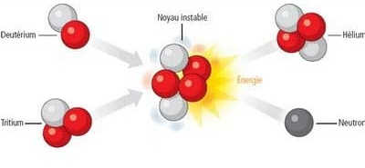 | 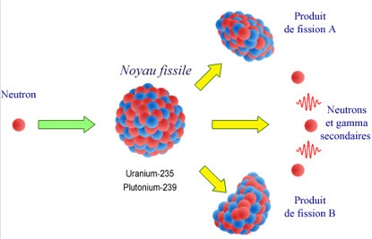

-Les équations de fusion ou de fission conservent le nombre total de protons et de neutrons.
-A la fin de la vie d’une étoile, les éléments chimiques présents au sein de l’étoile se retrouvent dispersés.

- Désintégration des noyaux radioactifs.

Certains noyaux sont instables : on dit qu’ils sont radioactifs ; la radioactivité est un phénomène naturel au cours duquel un élément chimique se transforme en un autre par modification du noyau.
Ces désintégrations ont contribué à la formation des 94 éléments chimiques que l’on retrouve sur Terre.
La radioactivité est un phénomène aléatoire et inéluctable : tôt ou tard, le noyau finira par se désintégrer, à une date qui ne peut pas être prédite. Sur une grande population, la désintégration de N noyaux suit une loi statistique : la courbe régissant l’évolution d’une population de noyaux radioactifs est exponentielle : la durée au bout de laquelle la population des noyaux est divisée par 2 est appelée demi-vie (définition à connaître par ♥).
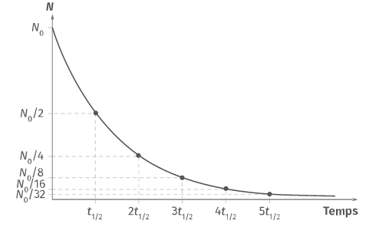

A chaque division par 2 du nombre de noyaux présents, il s’écoule une durée égale à la demi-vie :

Nombre de noyaux présents | No | $$\frac{No}{2}$$ | $$\frac{No}{4}$$ | $$\frac{No}{8}$$
Durée écoulée | 0 | t_{1/2} | 2. t_{1/2} | 3. t_{1/2}
Pourcentage de noyaux restants | 100 | 50 | 25 | 12,5

Exercices type bac à savoir faire :
- n° 5 p 32 :
Réponses : 1/ t_{1/2} = 30 ans ; 2/ graphiquement, se placer à 60 ans en abscisse et lire la valeur du nbre de noyaux : on trouve 2300 ans ; autre méthode : tous les t_{1/2}, le nombre de noyaux restant est divisé par 2 donc No No/2 No/4 : il restera donc ¼ soit 25 % du nombre de noyaux initial ce qui donne 9000 x 25% = 2250 noyaux ce qui correspond bien au même ordre de grandeur que ce que l’on avait trouvé graphiquement.
- n° 6 p 33 (corrigé dans le livre).

